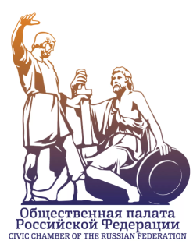

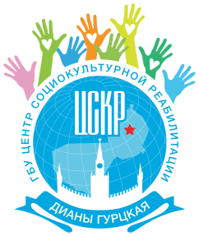
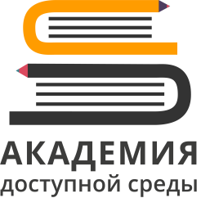

Диана Гурцкая проведёт «Урок доброты» в прямом эфире

Как понять человека с инвалидностью и сформировать верные инклюзивные установки?

Создание инклюзивного общества требует содействия каждого из нас, независимо от состояния здоровья и отношения к инвалидности. Безбарьерная среда это многоуровневая и комплексная задача - от пространственных решений до уровня культуры и коммуникаций – что требует навыков со стороны каждого человека.

29 мая в 17:00 в прямом эфире YouTube-канала Центра Дианы Гурцкой пройдёт первый «Урок доброты Онлайн» для школьников и их родителей, посвящённый вопросам создания инклюзивной среды и навыкам коммуникации с людьми с инвалидностью. Мероприятие приурочено к Международному дню защиты детей.

«Уроки доброты» – это очень важный проект для понимания обычными людьми особенного человека, человека с инвалидностью. И чтобы это понимание к людям приходило как можно раньше, мы внедряем эти уроки в общеобразовательных учреждениях. Многие родители боятся, что ребёнок с инвалидностью помешает учебному процессу, но стоит посмотреть на это с другой стороны: общение с ним не только может помочь преодолеть установки и преграды, но и стать внимательнее и добрее как родителям, так и их детям. Мы надеемся, что первый онлайн-урок, темой которого станет «доброта», будет являться отправной точкой для дальнейших мероприятий цикла не только в столице, но и регионах нашей страны», – поделилась заслуженная артистка России Диана Гурцкая.

К диалогу пригласили сразу несколько экспертов, представляющих инклюзивные проекты и профильные общественные организации.

“Основным проводником для детей в мир инклюзивного общения и образования являются родители, поэтому мы считаем, что проведение “Уроков доброты” не только для детей, но и их родителей очень важный шаг на пути к повышению уровня культуры каждого из нас и общества в целом. И мы очень надеемся, что форматы Онлайн позволят привлечь еще больше участников к Проекту и тематике”, - отметила Валерия Юртаева, участник эфира, эксперт в области создания и обеспечения безбарьерной среды для людей с инвалидностью и маломобильных групп населения.

В эфире «Урока доброты» встретятся:

· Диана Гурцкая, художественный руководитель центра социокультурной реабилитации и председатель Комиссии по поддержке семьи, материнства и детства Общественной палаты Российской Федерации ;
· Роберт Гурцкая, первый заместитель директора Центра Дианы Гурцкая;
· Нурсина Галиева, эксперт РООИ «Перспектива»;
· Мария Назукина, эксперт РООИ «Перспектива»;
· Наталья Нижник, эксперт РООИ «Перспектива»;
· Валерия Юртаева, руководитель Академии доступной среды и руководитель проекта “Тотальный тест “Доступная среда”;
· Егор Казаков, директор центра Дианы Гурцкая, выступит модератором встречи.

Участники встречи расскажут о проекте «Уроки доброты» и поднимут вопросы, связанные с созданием безбарьерной среды, особенностями инклюзивного образования и социальной адаптации, а также ответят на вопросы школьников об инклюзивном общении и рекомендациях по эффективному взаимодействию со сверстниками с инвалидностью.

Зрители смогут задавать вопросы в течение всего эфира в чате канала.

Проект «Уроки доброты» – это цикл публичных мероприятий, посвящённых пониманию инвалидности и формированию толерантных установок, направленных на взаимное уважение и равенство между людьми с ОВЗ и их сверстниками. «Уроки доброты» проводят подготовленные специалисты и педагоги, знающие особенности людей с ОВЗ и способы общения и взаимодействия с ними.

Напомним, первый «урок» пройдёт совместно с Академией доступной среды 29 мая в 17:00 в прямом эфире на YouTube-канале: https://www.youtube.com/channel/UCfUucGhBKbCa3NpEnXvA_og

Ссылка на мероприятие наYouTube-канале: https://youtu.be/1v8sRZSrSBg

Контактное лицо для ответов на вопросы: Наталья Беляева 89515423557, менеджер проекта "Академия доступной среды"
